2 этап «Политические партии»
Задание.
В рабочем листе, выписать партии которые входят в государственную думу РФ, расположить политические партий по распределенным голосам на выборах депутатов Государственной Думы Федерального Собрания 7 созыва 2016 года в порядке убывания
№ п\п | Наименование партии | Глава партии
1 | «Единая Россия»
2 | КПРФ
3 | ЛДПР
4 | «Справедливая Росси»
5 | Коммунисты России
6 | Партия Роста
7

3 этап «Политические партии»

№ п\п | Наименование партии | Кандидат
1 | «Единая Россия»
2 | КПРФ
3 | ЛДПР
4 | «Справедливая Росси»
5 | Коммунисты России
6 | Партия Роста
7 | Патриоты России
Задание:
Вписать Кандидатов политических партий, набравших больше число голосов по результатом выборов в Госдуму РФ. Ханты-Мансийский избирательный округ №222

4 этап «Условия избрания и быть избранным»

Собираясь на выборы, каждый гражданин страны должен знать условия избрания и быть избранным. Каждый из команды получил по 1 карточке с названием условий.
Задание.
В статье 32 Конституции РФ указывается на два условия, при которых гражданин, достигший необходимого возраста, не имеет права голосовать.
Найдите участников вашей команды, которые не могут принять участие в выборах.

Карточки:
двойное гражданство;
признание по суду недееспособным;
долгое пребывание за границей;
служба в вооруженных силах;
наличие супруга, не имеющего российского гражданства;
нахождение в местах лишения свободы по решению суда;
статус священнослужителя;
наличие судимости;
неграмотность;
бедность
5 этап « Избирательный бюллетень»
Задание:
Команде за 3 минуты необходимо найти восемь отличий. В найденных отличиях определите нарушения, и поясните их, чтобы предъявить представителям участковой избирательной комиссии.

6 этап «Избирательный бюллетень»
Задание:
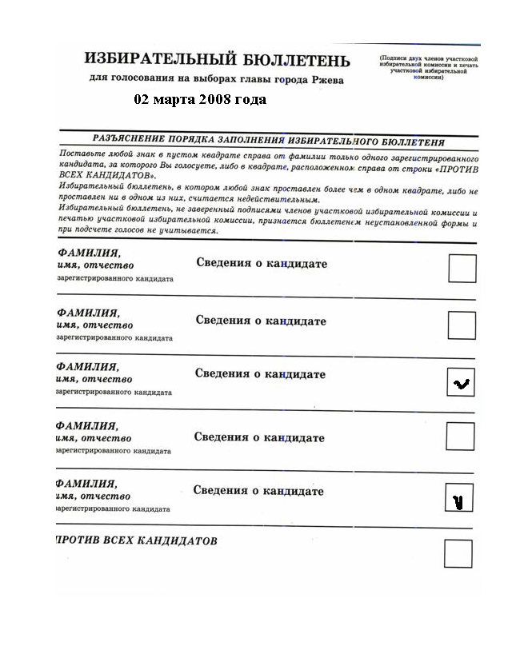
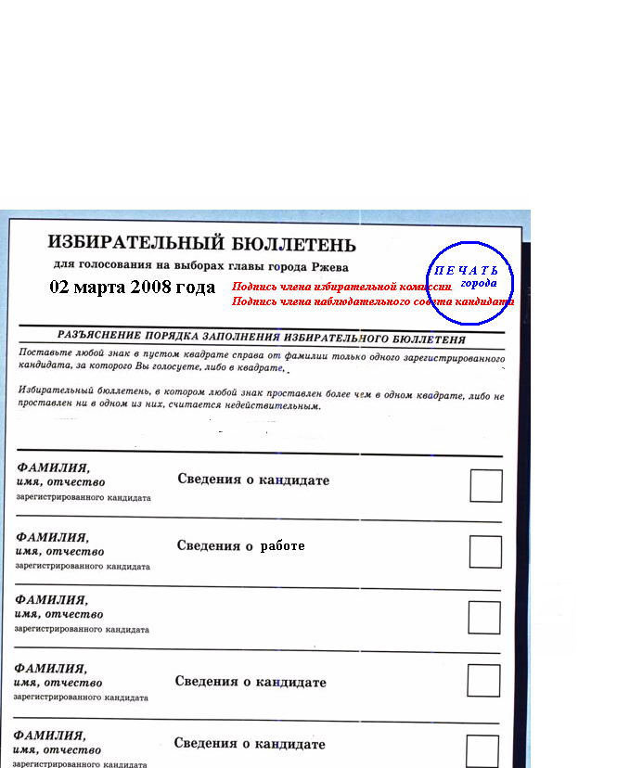
Команде за 3 минуты необходимо найти восемь отличий. В найденных отличиях определите нарушения, и поясните их, чтобы предъявить представителям участковой избирательной комиссии.

7 этап «Рабочий день участковой избирательной комиссии
по выборам Президента Российской Федерации »
текст «Рабочий день участковой избирательной комиссии по выборам Президента Российской Федерации».
В течение дня избирательная комиссия выдает бюллетени для голосования, выдает бюллетень лицу, не включенному в список избирателей, член избирательной комиссии помогает заполнить бюллетень избирателю, принимает заявки для голосования по месту жительства, так же может выдать бюллетень без предъявления документа, удостоверяющего личность избирателя, предлагает голосовать за определенного кандидата, проводит подсчет голосов, заверяет печатью комиссии подписи на бюллетени, выдается бюллетень лицу на день голосования моложе 18 лет.

Задание:
Найти ошибки в тексте за 3 минуты. 1 ошибка - 1 балл

7 этап «Составьте схему»

Задание:
На этом этапе команды составляют схему, используя все предложенные понятия и термины на слайде. В схеме отражают их соотношение.
Время на этап 3 минуты.
За правильное решенное задание команды получают 13 баллов (1 балл за правильно вставленное слово)

8 этап « Действительный. Недействительный. Неустановленной формы»
Чтобы преодолеть этот этап, командам нужно «навести порядок» - определить действительный, недействительный и неустановленной формы избирательный бюллетень
1 | 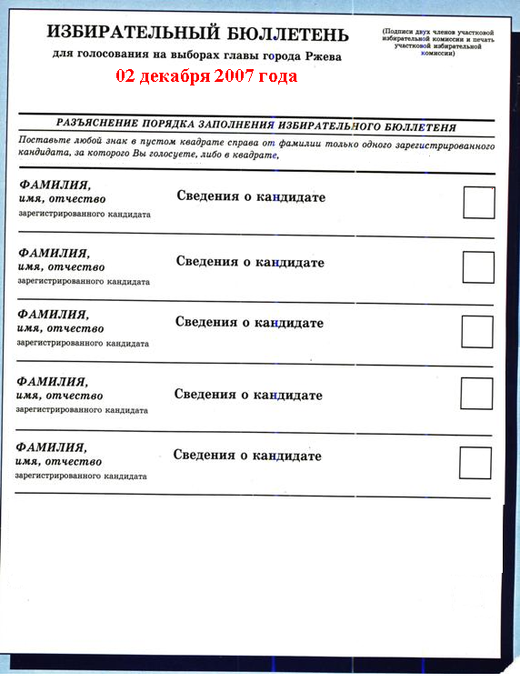 | 4 | 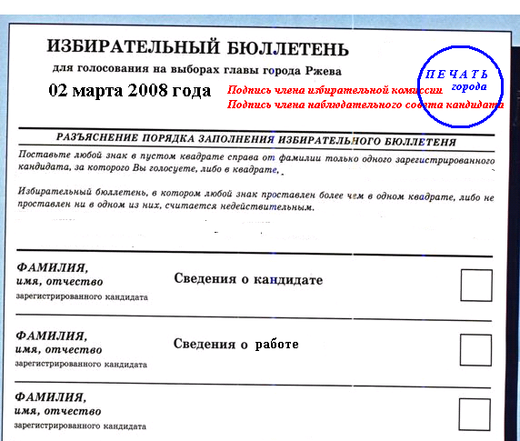
2 | 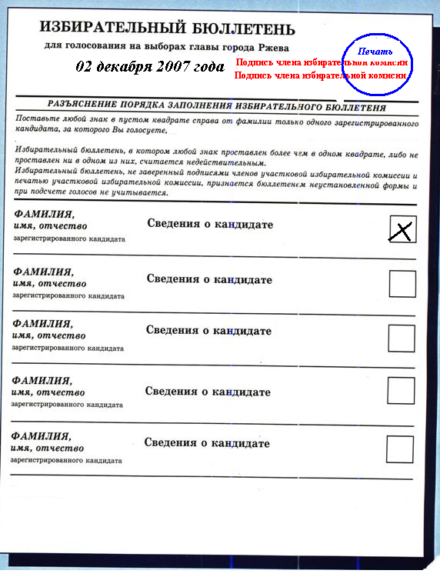 | 5
3 |  | 6
7 | 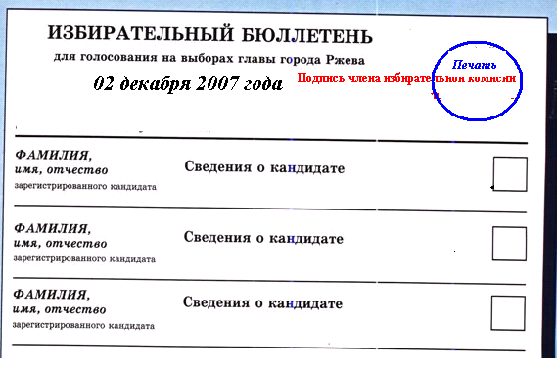 | 8 | 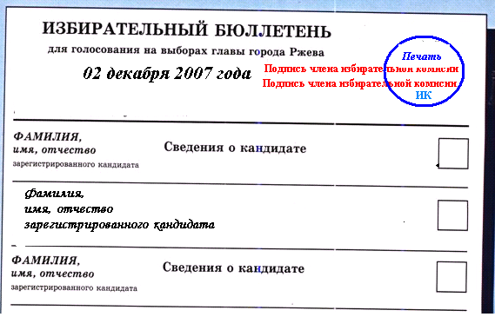

9 этап «Замени слово»

Задание:
Заменить всего одно слово, чтобы утверждение стало верным:
- Губернатора Тверской области назначало Законодательное Собрание Тверской области по представлению Президента Российской Федерации;
- Президент Российской Федерации избирается на четыре года гражданами Российской Федерации на основе всеобщего равного и прямого избирательного права при открытом голосовании;
- Активное избирательное право, т.е. право быть избранным в органы государственной власти и в выборные органы местного самоуправления

За верное решение задания - 1 балл. Если задание не выполнено - 0 баллов

10 этап «Решите кроссворд»

Задание. Решите кроссворд. Дайте определение понятие, получившегося в выделенной вертикальной строке.
По горизонтали.
1. Распространение идей для воздействия на сознание, настроение и активности масс с помощью устных выступлений, средств массовой информации.
3. Система государственного или общественного устройства.
4. Один из демократических принципов выборов.
5. Речь председателя партии или членов данной партии, содержащая большое количество свойственных только этой партии слов и выражений
6.Голосование граждан РФ по наиболее важным вопросам государственного значения
7. Возможность делать что-либо, действовать каким-либо образом.
8. Предложение граждан по вопросам работы выборного органа или отдельного депутата.
9. Коллегиальный орган, формируемый в порядке и сроки, которые установлены федеральным законом, законом субъекта Российской Федерации, организующий и обеспечивающий подготовку и проведение выборов
10. Документ для голосования с фамилиями кандидатов.
11. Избиратель приходит на избирательный участок, чтобы отдать свой голос
12. Лицо возглавляющие избирательную комиссию.
13.Лицо, выдвинутое в установленном законом порядке в качестве претендента на замещаемую посредством прямых выборов должность или на членство в органе;(палате органа) государственной власти или органе местного самоуправления либо зарегистрированное соответствующей избирательной комиссией в качестве ……..
14. Условие допущения лица к пользованию теми или иными политическими правами, установленные в конституциях и избирательных законах государств
15. Документ, удостоверяющий личность гражданина, на основании которого выдается избирательный бюллетень
16.Официальный документ, в который вносятся все граждане данного избирательного участка, имеющих право участвовать в выборах.
17. Лицо, избранное членом представительным органом власти.
18. Ожидаемое поведение человека в соответствии с его положением в обществе

 |  |  |  |  |  | 1 |  | 2
 |  |  |  |  | 3
 |  |  |  |  | 4
 |  |  |  |  |  |  |  | 5
6
 |  |  |  |  | 7
 |  |  |  |  |  |  | 8
 |  |  | 9
 |  | 10
 | 11
 |  | 12
 |  |  |  |  | 13
 |  |  |  |  | 14
 |  |  | 15
 |  |  |  | 16
 |  |  | 17
 |  |  |  | 18

Выборы - мое дело!
Названия команд
1 этап
2 этап
3 этап
4 этап
5 этап
6 этап
7 этап
8 этап
9 этап
10 этап
Итого

